Урок № 30.
Вариант № 1 (критерии отметок: «5»- 9 верно, «4» - 8 верно, «3» -7 верно)
- Изобразите параллельные прямые а и в.
- Назовите хотя бы одну пару накрест лежащих углов, изображенных на рисунке.
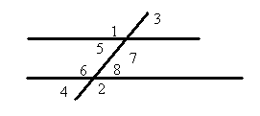
- Запишите формулу площади круга.
- Что такое медиана треугольника?
- Постройте хотя бы одну высоту в остроугольном треугольнике.
- Вычислите площадь поверхности куба с ребром 2 см.
- Выполните рисунок и отметьте те элементы, которых не хватает для вывода: треугольники равны по первому признаку равенства треугольников.
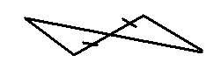
- Постройте отрезок АВ, если А(1;4), В(-1;2).
- Сумма вертикальных углов равна 60⁰. Вычислите градусную меру каждого угла.
- Изобразите смежные углы 1,2

Вариант № 2 (критерии отметок: «5»- 9 верно, «4» - 8 верно, «3» -7 верно)
- Изобразите перпендикулярные прямые а и в.
- Назовите хотя бы одну пару односторонних углов, изображенных на рисунке.
- Запишите формулу длины окружности.
- Что такое биссектриса треугольника?
- Постройте хотя бы одну медиану в остроугольном треугольнике.
- Вычислите площадь поверхности куба с ребром 3 см.
- Выполните рисунок и отметьте те элементы, которых не хватает для вывода: треугольники равны по первому признаку равенства треугольников.
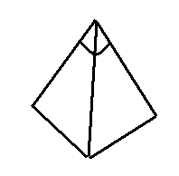
- Постройте отрезок АВ, если А(-1;4), В(1;2).
- Сумма вертикальных углов равна 160⁰. Вычислите градусную меру каждого угла.
- Изобразите вертикальные углы 1,2

